The Tap Tap – Koncert proti strachu 2014

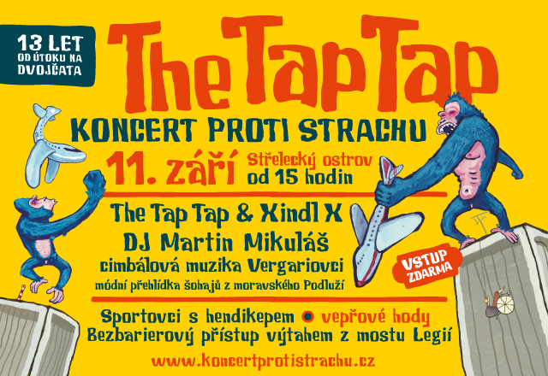

Již tento čtvrtek, 11. září 2014, pořádá kapela The Tap Tap na Střeleckém ostrovně v Praze druhý Koncert proti strachu.

V 15 hodin odstartuje akce ukázkou paralympijských sportů, focením se šohaji ve folklórních krojích z moravského Podluží.
Zájemci z řad návštěvníků si budou moci vyzkoušet adrenalinové aktivity sportovců s handicapem, lukostřelbu a lanovou dráhu.
Součástí celého odpoledne budou pravé vepřové hody.
V 16:30 předvede své umění cimbálová muzika Vergariovci a v 17:15 začne módní přehlídka folklórních krojů z Podluží.
Přesně v 18:30 přijde na řadu koncert The Tap Tap, kteří si jako hosty přizvali dlouholetého spolupracovníka, českého zpěváka a skladatele Xindla X a nevidomého zpěváka a klavíristu Jana Jareše.
Od 19:30 až do konce celé akce bude hrát DJ Martin Mikuláš.

Vstup na akci je zdarma.

The Tap Tap pořádají tento koncert v den výročí teroristických útoků na Světové obchodní centrum v New Yorku a mottem této akce je „Co podle vás vyžaduje víc odvahy - prožít život se zdravotním postižením, nebo zemřít mučednickou smrtí?“

“To, ce se před už 13. lety stalo v USA se stále týká nás všech. Nechceme se bát, strachu se ale nezbavíme tím, že o znepokojujících věcech nebudeme mluvit. Proto chceme zrovna tohle výročí připomenout odkazem na české folklorní tradice, dobrou muziku jídlo a pití.” říká Šimon Ornest, dirigent a kapelník The Tap Tap.

Součástí programu Koncertu proti strachu bude též putovní výstava vtipů o lidech s hendikepem, která vznikla na podporu sbírky na dostavbu pražského Jedličkova ústavu.

Více informací naleznete na www.koncertprotistrachu.cz, www.sbirkajus.cz a www.tttnacerno.cz

Záštitu nad Koncertem proti strachu převzali ministr školství Marcel Chládek a starosta městské části Praha 1 Oldřich Lomecký

Generální partner
Nadační fond Avast

Hlavní partneři
Praha 1
MHMP
Era pomáhá
Pražská plynárenská
JUS

Mediální partneři:
Česká televize
Regionální deník
JCDecaux
Rádio Expres
Eurozprávy
www.protisedi.cz
www.musicweb.cz

Děkujeme:
BB Renesaince
Ministerstvo kultury ČR
OSA
Kytary.cz
Logosign
Sportovní klub Jedličkova ústavu
Signing rock

